День сладкоежек - 9 июня 2017 года.
Линейка, посвященная национальной информационной компании "12 дней борьбы против эксплуатации детского труда", была проведена заместителем директора по воспитательной работе Киргеевой Г.К.. Вопросы охраны детского труда закреплены в Законе Республики Казахстан "О безопасности и охране труда". Законодательством Республики Казахстан установлены ограничения детского труда и предусматривается уголовная и административная ответственность за вовлечение детей к наихудшим формам детского труда.

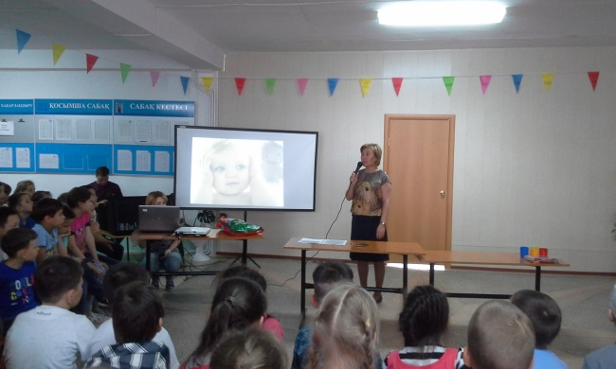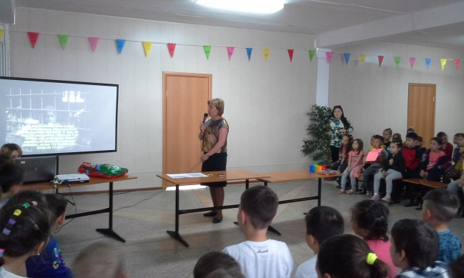

Далее учащиеся приняли активное участие в соревнованиях между школами, отвечая на вопросы на знание о Экспо-2017. Потом они посмотрели интересный мультфильм "Моанна".

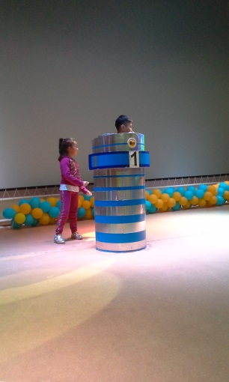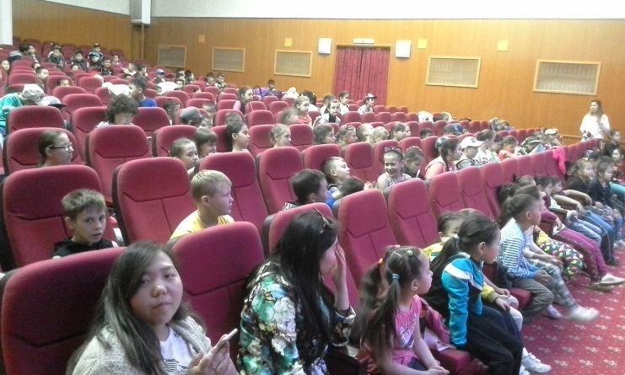

А завершился день сладким конкурсом "Сладкоежки". Ребята на время должны были съесть конфеты, вкусную булочку, нарисовать торт с закрытыми глазами и выполнить еще много других заданий.

